张瑞城（导师）简介

1. 个人基本情况（附照片）、中共党员、主任医师、硕士研究生导师、

海医一附院肾内科副主任、内科教研室副主任 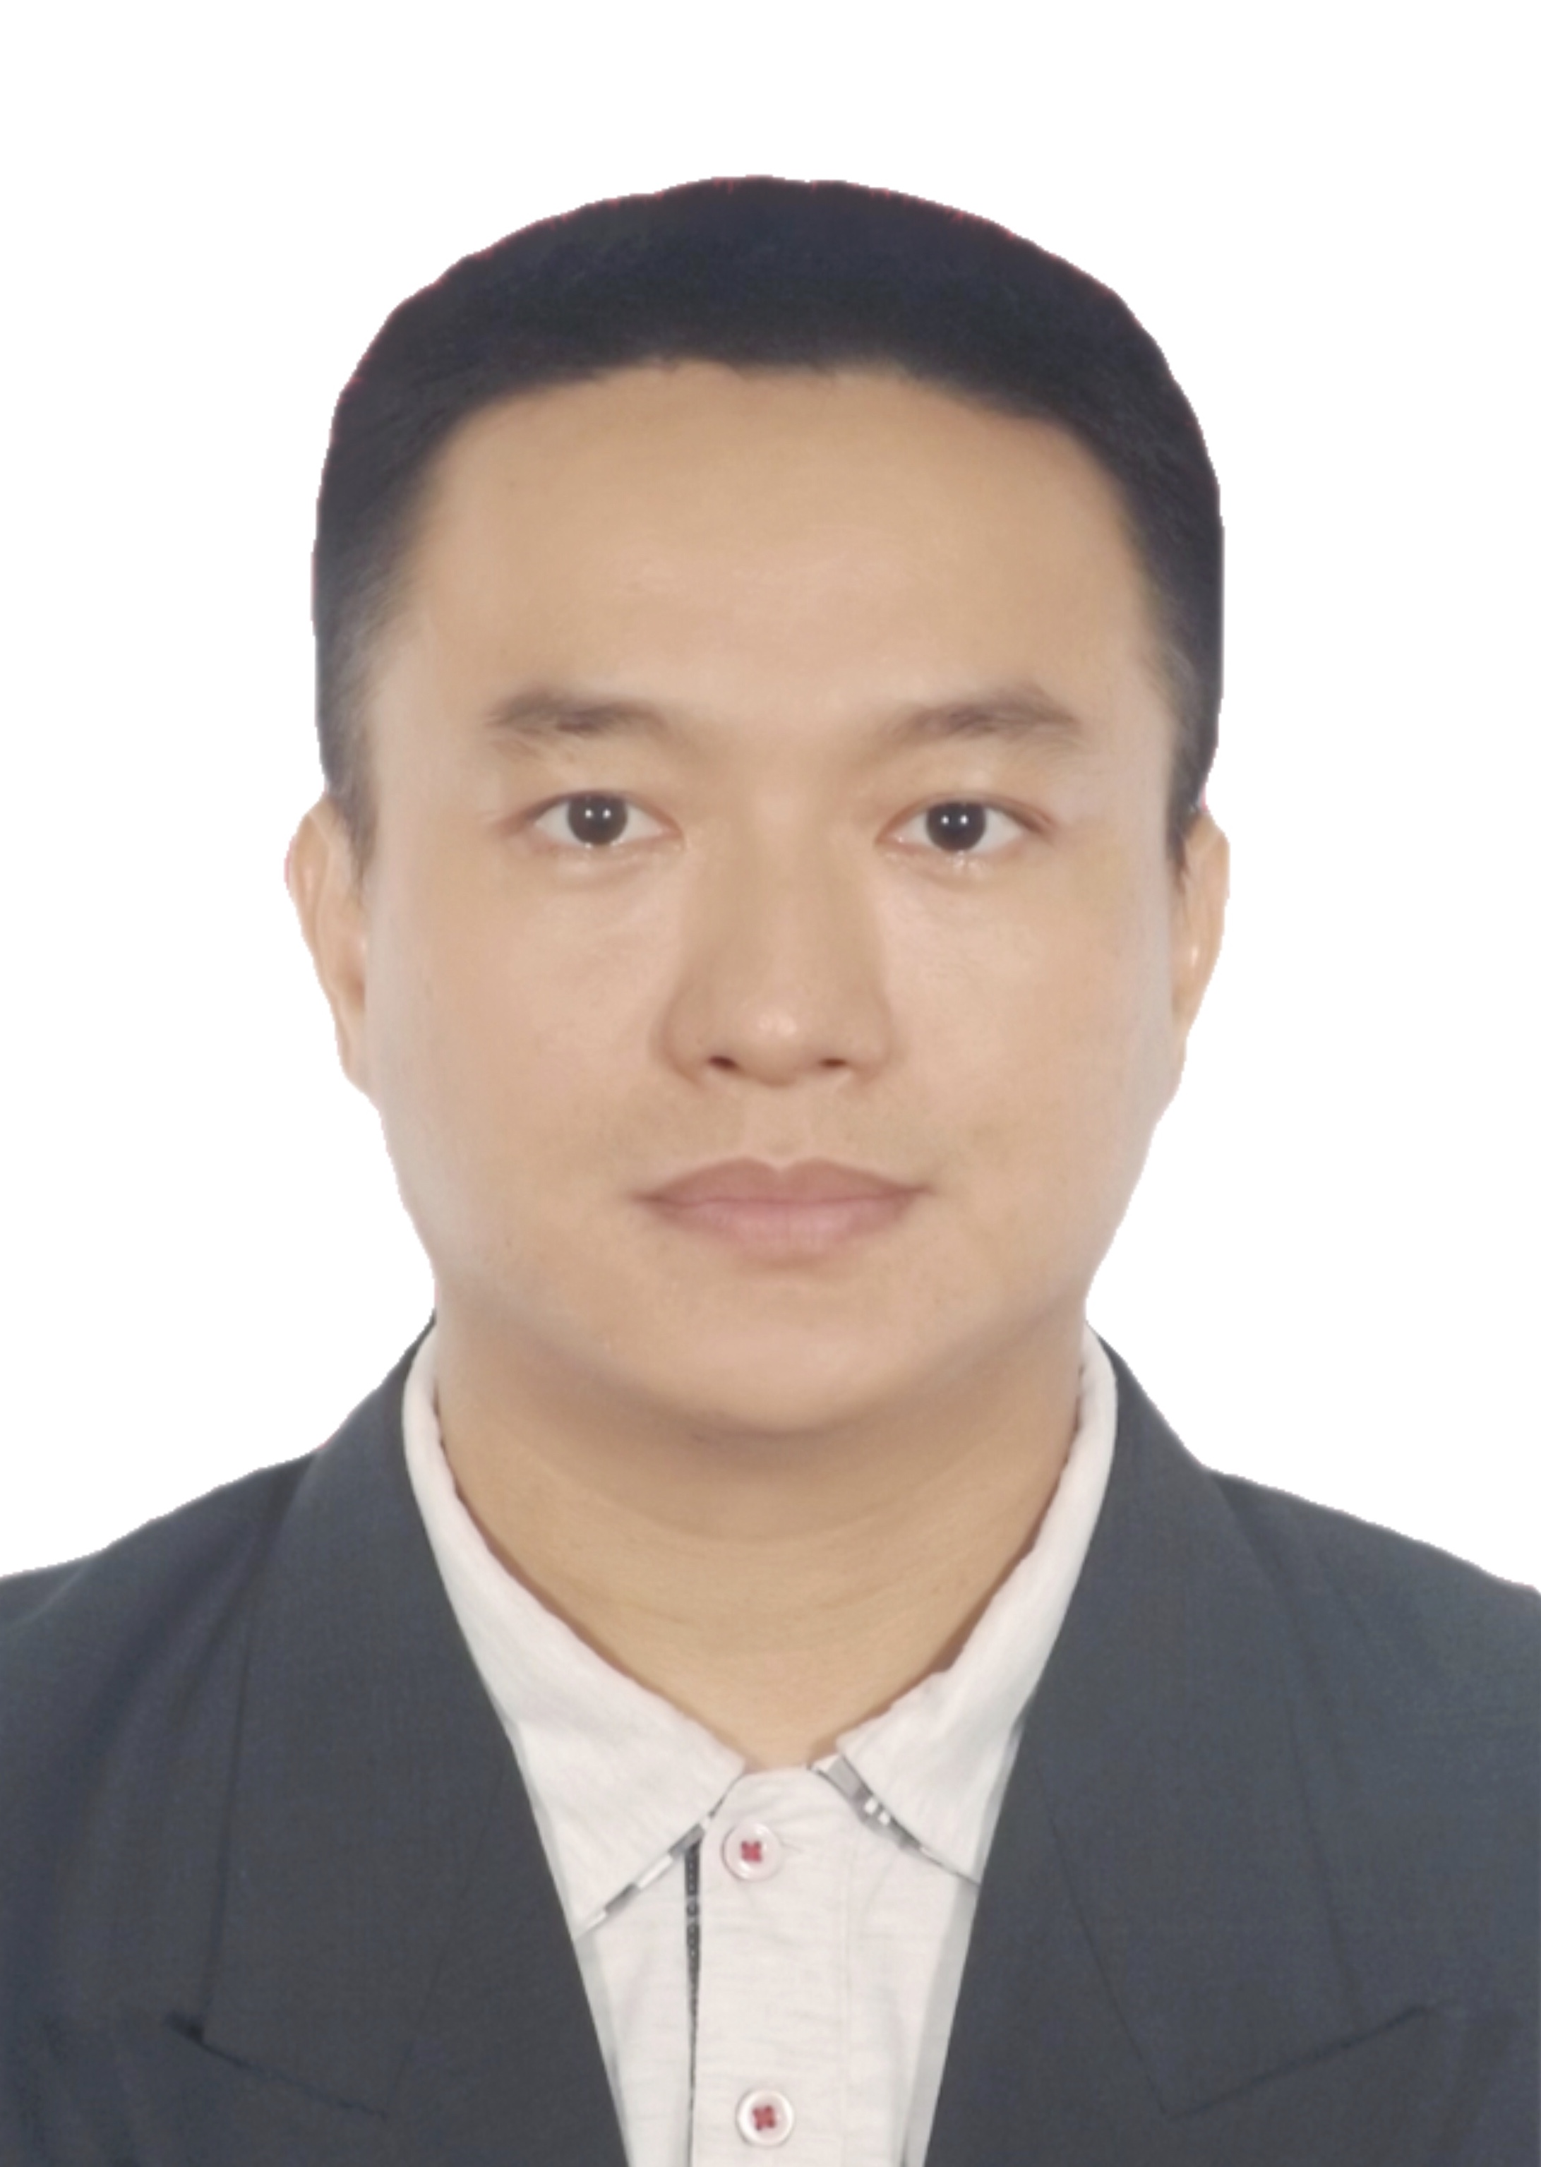

1. 研究方向：慢性肾脏病基础与临床——肾脏慢性损伤与修复
2. 发表为第一作者或通讯作者的学术论文（含SCI）10余篇,主编学术专著1部，副主编教材1部，参编学术专著2部。
3. 主持过的科研项目

1）NLRP3/Caspase-1信号通路调控高脂致足细胞焦亡的分子机制研究，822RC834，海南省自然科学基金高层次人才项目，10万元，2022-04至2025-03；

2）混合模式案例教学在内科住院医师规范化培训中的应用研究，，20A200323，海南省卫健委课题,0.5万元,2020-10至2022-10 ;

3）基于blended-learning模式的案例学习在内科住培医师临床教学中的探索及运用，HYP201920，海南医学院教育科研课题，0.5万元，2019-06至2022-05;

4）AKT/foxo3a信号通路参与白藜芦醇改善肾间质纤维化的机制研究,20158333，海南省自然科学基金项目，3万元，2015-01至2017-12;

5）氧化应激反应对肾血管性高血压大鼠肾损害的影响及乌司他丁干预的研究，14A200065，海南省卫健委委课题，自筹费用，2015-01至2016-12。

5、学术兼职

海南省医学会肾脏病专委会 委员

海南省医学会医学教育专委会 委员

海南省医师协会肾脏病医师分会 委员

海南省肾脏病质控委员会 委员

1. 联系方式（邮箱）

zrc767@163.com